План реализации проекта «Дружбой надо дорожить».

Вид проекта :исследовательский ролевой –игровой , творческий .
Автор проекта: Балябина Н.А.
По времени проведения краткосрочный.
Сроки реализации: с 18.01.2021 по 08.02.2021 г.
Участники проекта: воспитатель, дети старшей группы, родители .
По характеру контактов :в рамках ДОУ.
Средства реализации: помощь родителей.

Актуальность: Особое значение в формировании личности старших дошкольников имеют отношения, которые строятся на основе доброжелательности .Дружба – это личные бескорыстные взаимоотношения между людьми, основанные на любви, доверии, искренности, взаимных симпатиях, общих интересах и увлечениях. Обязательными признаками дружбы являются взаимность, доверие и терпение. На сегодняшний день проблема жестокости и равнодушия в молодежной среде становится все более очевидной. Очень важно научить ребенка, уже с самого маленького возраста умению правильно общаться со сверстниками, формировать дружеские взаимоотношения.

ЦЕЛЬ : воспитание дружеских чувств - доверия, взаимовыручки, сопереживания, создание дружеских отношений в группе.
Задачи проекта:
1. Формирование представлений детей о дружбе между людьми.
2. Знакомство детей с эмоциональными состояниями человека в разных ситуациях.
3. Учить детей дружеским формам взаимодействия.
4. Развивать эмоциональную сторону детской личности.
5. Воспитывать позитивное отношение к дружбе между людьми.
6.Способствовать становлению разных способов знакомства и поддержания дружеских отношений.
7.Развивать творческие и речевые способности детей в поддержании дружеских отношений.
8.Расширять словарный запас для выражения дружеских чувств.

Проблемные вопросы: - Что такое дружба?
- Какая бывает дружба?

Планируемые результаты работы по проекту:
У детей: вызвать эмоциональную отзывчивость, развить активность, и стремление к всестороннему развитию.
У родителей: вовлечь в жизнь группы.
У педагогов: систематизировать материал по нравственному воспитанию детей, по планированию проектной деятельности.

Основные направления реализации проекта: Совместное творчество, игры, рекомендации для родителей.

Подготовительный этап: Вызвать интерес детей и родителей к теме проекта.Информирование родителей о реализации данного проекта. Подбор материала по теме: «Дружбой надо дорожить» методической, справочной, художественной литературы, стихи, песни, загадки. Подбор материала и оборудования для занятий, бесед с детьми. Дополнить картотеки :« Урок дружбы»; Сотрудничество с родителями: беседа с родителями о необходимости участия их в проекте, о серьезном отношении к воспитательном-образовательному процессу в ДОУ.

Основной этап:
В задачи данного этапа входит реализация основных видов деятельности по направлениям проекта:
- чтение художественной литературы,
- просмотр мультфильмов и мультимедийных презентаций,
- беседы,
- наблюдения,
- рисование,
- лепка
- театрализованная деятельность
- дидактические игры.:
- Консультации для родителей: «Дружба крепкая», «Дружеские отношения взрослых и детей в семье – основа воспитания положительных черт характера ребенка».

Заключительный этап
Изготовление плаката «Мы дружные ребята»
Лепка «Дружные воробушки»
Вывод: Таким образом, в результате проектной деятельности дети обобщили и систематизировали свои знания о дружбе. За время реализации проекта « Дружбой надо дорожить» уровень знаний детей о семье и дружбе значительно повысился. Дети узнали больше о своей семье, о дружбе в коллективе. Научились уважать друг друга, управлять своими чувствами и эмоциями. Мы верим, что благодаря этому проекту укрепятся детско-родительские отношения, расширится кругозор и обогатится словарный запас детей. Особенность этого проекта, на наш взгляд, в том, что вместе с семьей мы не только будем познавать и осваивать новое, но и будем активно трудиться и отдыхать в одной команде «Воспитатели – дети – родители», где родители превратятся из наблюдателей в активных участников жизни детей в детском саду.

Продуктивная деятельность:
1.Беседы:
Беседа «Что хорошего можно сделать для друзей». Цель: Познакомить детей с различными ситуациями, обогащать опыт проявления дружеского расположения. Стимулировать желание делать что-то хорошее для друзей.

Беседа «Мой друг, подруга». Цель: развивать связную речь детей, формировать умение грамматически правильно строить предложения. Воспитывать дружеские чувства.
Беседа «Умеешь ли ты дружить?» Цель: формировать у детей коммуникативные компетенции: учить различным способам взаимодействия с окружающими людьми, вести диалог, владеть способами совместной деятельности в группе, приемами действий в ситуациях общения, формировать умение искать и находить компромиссы. Обогащать позитивный опыт общения.

Беседа «Давай мириться» Цель: Развивать у детей способность к пониманию других людей, учить видеть мотивы, не обижаться по пустякам. Поощрять миролюбие, отзывчивость.

Беседа: «Если с другом вышел в путь»
Цель: Закрепление представлений о дружбе и товариществе.

2.Дидактические игры:
«Колпачки»
Цель: Развивать умение вступать в контакт. Ход игры: Педагог раздает детям деревянные палочки и несколько колпачков из цветного картона. Дети должны передавать палочками колпачки друг другу (кому пожелают) и при этом говорить: « Здравствуйте!», отвечать при приеме колпачка «Мне очень приятно!», руками колпачки трогать запрещается. Примечание: Игра проводиться от 3 до 5 минут, чтобы все дети смогли обменяться колпачками по несколько раз.

«Пожелания»
Цель: Развивать умение оказывать доброжелательное отношение к сверстникам.
Ход игры: Детям предлагается «волшебный цветок». Каждый ребенок загадывает одно желание, оторвав от общего цветка один лепесток .Лети, лети лепесток, через запад на восток ,Через север, через юг, возвращайся, сделав круг, Лишь коснешься ты земли, быть, по-моему, вели .Вели, чтобы…

3.Подвижные игры:
1. «Мы, веселые ребята» (подвижная игра)Цель: Формировать умение согласовывать свои действия с действиями партнера.
Ход игры: Дети стоят на одной стороне площадки за чертой. На противоположной стороне площадки также проводится вторая черта. В центре площадки находится ловишка. Играющие хором произносят:
«Мы, веселые ребята. Любим бегать и скакать. Ну, попробуй нас догнать. Раз, два, три — лови!»
После слова «лови!» дети перебегают на другую сторону площадки, а ловишка их ловит. Тот, кого ловишка успеет осалить, прежде чем тот пересечет черту, считается пойманным, отходит в сторону и пропускает одну перебежку. После двух перебежек выбирается второй ловишка. Игра повторяется 3-4 раза

2. «Мышеловка» (подвижная игра)
Цель: Формировать умение согласовывать свои действия с действиями партнера. Развивать у детей выдержку, внимание.
Играющие делятся на две неравные группы. Меньшая (примерно треть играющих) образует круг — мышеловку. Остальные изображают мышей и находятся вне круга. Дети, изображающие мышеловку, берутся за руки и начинают ходить по кругу то влево, то вправо, приговаривая:
«Ах, как мыши надоели,
Развелось их просто страсть.
Все погрызли, все поели,
Всюду лезут – вот напасть.
Берегитесь же, плутовки.
Доберемся мы до вас.
Вот поставим мышеловки,
Переловим всех за раз!»
По окончании стихотворения дети останавливаются и поднимают сцепленные руки вверх. Мыши вбегают в мышеловку и тут же выбегают с другой стороны. По сигналу воспитателя: «Хлоп!» дети, стоящие по кругу, опускают руки и приседают — мышеловка захлопнута. Мыши, не успевшие
выбежать из круга, считаются пойманными. Они тоже становятся в круг (и размер мышеловки увеличивается). Когда большая часть мышей будет поймана, дети меняются ролями, и игра возобновляется. В конце игры

4.Рисование: совместное творчество детей и родителей «Нарисуй пословицу о дружбе»

Аппликация :коллективная работа детей и педагогов плакат: «Хоровод дружбы»

Лепка: «Дружные воробушки»

5. Развитие речи :
Пословицы-поговорки:
Был бы друг – будет и досуг.
Верному другу цены нет.
Вода у друга лучше, чем у врага – мёд.
Дерево держится корнями, а человек — друзьями.
Дружба — великая сила.
Друзья познаются в беде.
Нет друга — ищи, а нашел — береги.
Старый друг лучше новых двух.

Чтение стихов: Про дружбу.
Дружит с солнцем ветерок,
А роса – с травою.
Дружит с бабочкой цветок,
Дружим мы с тобою.
Всё с друзьями пополам,
Поделить мы рады!
Только ссориться друзьям,
Никогда не надо! (Энтин Юрий)
Подружки.
Мы поссорились с подружкой,
И уселись по углам.
Очень скучно друг без дружки!
Помириться нужно нам.
Я ее не обижала –
Только мишку подержала,
Только с мишкой убежала,
И сказала: «Не отдам!».
Я пойду и помирюсь,
Дам ей мишку, извинюсь,
Дам ей мячик, дам трамвай,
И скажу: «Играть давай!» ( А. Кузнецова)
Подарок.
Пришла ко мне подружка,
И мы играли с ней.
И вот одна игрушка,
Вдруг приглянулась ей:
Лягушка заводная,
Весёлая, смешная.
Мне скучно без игрушки –
Любимая была!
Но всё же я подружке
Игрушку отдала. (Елена Благинина)

Вывод: Таким образом, в результате проектной деятельности дети обобщили и систематизировали свои знания о дружбе. За время реализации проекта « Дружбой надо дорожить» уровень знаний детей о семье и дружбе значительно повысился. Дети узнали больше о своей семье, о дружбе в коллективе. Научились уважать друг друга, управлять своими чувствами и эмоциями. Мы верим, что благодаря этому проекту укрепятся детско-родительские отношения, расширится кругозор и обогатится словарный запас детей. Особенность этого проекта, на наш взгляд, в том, что вместе с семьей мы не только будем познавать и осваивать новое, но и будем активно трудиться и отдыхать в одной команде «Воспитатели – дети – родители», где родители превратятся из наблюдателей в активных участников жизни детей в детском саду.

Список литературы:
1. Ковалько В.И. "Азбука физкультминуток для дошкольников".
2. Куликовская Т.А. Артикуляционная гимнастика с стихах и картинках.
3.М. Пляцковский «Урок дружбы»
4.Э.Успенский «Крокодил Гена и его друзья»
5.В.Катаев «Цветик - семицветик»
6.Л. Воронкова «Что сказала бы мама?»
7. русская народная сказка «Лиса и журавль».
8.стихи А. Кузнецова «Подружки»; Е.Благина «Подарок»; Ю.Энтин «Про дружбу»
9. Е.Благинина «Подарок», сказка «Как светлячок друга искал».
10.Е.Калганова «Как щенок Тошка искал клад»
Приложение к проекту:
Игра «Калпочки»
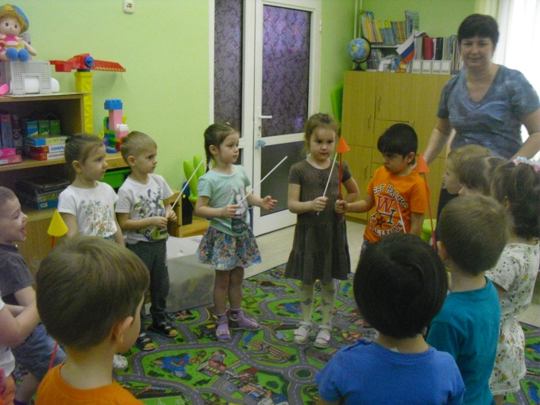
Игра «Пожелание»
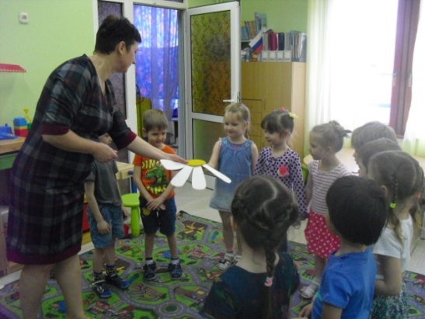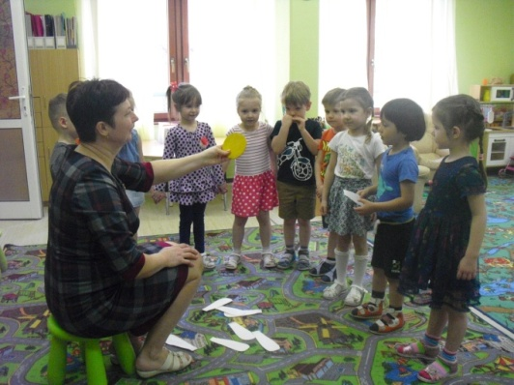
Подвижная игра «Мы веселее ребята»
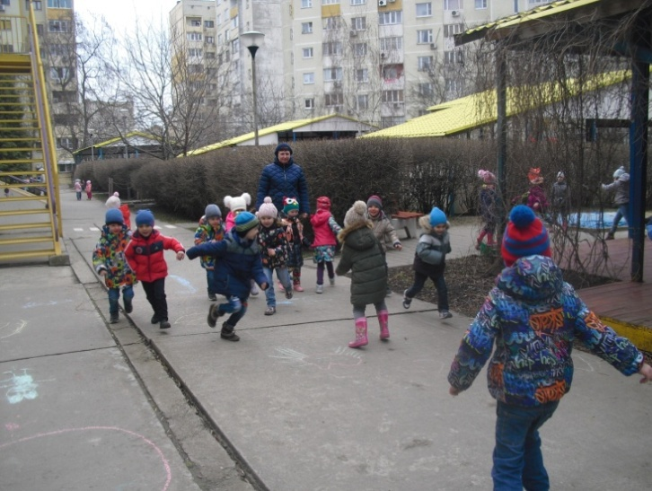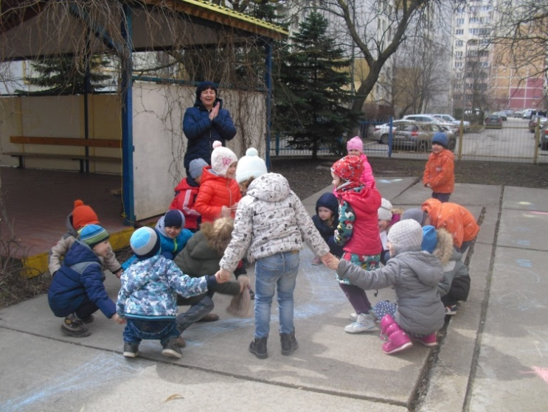

Рисование ,аппликация:
